KONDENTSAZIO ETA LURRUNTZE PROZESUAK

Ura airean dagoela eta egoera aldaketak aztertzeko aktibitate hau egin dezakegu:
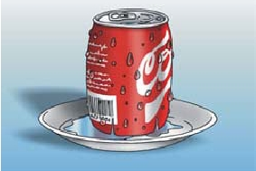
- Freskagarri bote baten azalean izozkailutik ateratzen dugunean gertatzen dena aztertu behar dugu.

1. Nondik agertu dira ur tantak?
2. Botea bero dagoenean, tantak ere agertzen dira?

AZALPENA:
Airean dagoen ura oso partikula txikitan egoten da, guretzako ikustezinak direnak (molekulak). Azal hotza ukitzerakoan haien artean elkartzen dira tanta handiagoak osatuz, lurrunetik likidora pasatuz, aldaketa horri KONDENTSAZIOA deituko diogu.
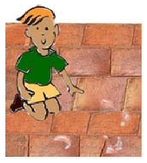
Kondentsazio bertze adibideak aipatu ditzakegu.

KONDENTSAZIOA

GAS LIKIDOA

LURRUNTZE
(baporizazioa)

Kontrako prozesua aztertzeko (baporizazioa) hurrengo aktibitatea egin dezakegu:
- Baldosazko zoru baten azala api heze batez bustiko dugu. Pixka bat beranduago hor zegoen ura desagertu egin dela ikusiko dugu.
. Ura desagertu da? . Nora joan da?

AZALPENA:
Ur molekulak airera pasatu dira baina hain partikula (molekula) txikia direnez, guk ezin ditugu ikusi... Prozesu horri, likidotik gasera pasatzeari, LURRUNKETA edo BAPORIZAZIOA deituko diogu.
Bertze likido batzuekin ere proba dezakegu (alkohola, ur gatzatua...)

